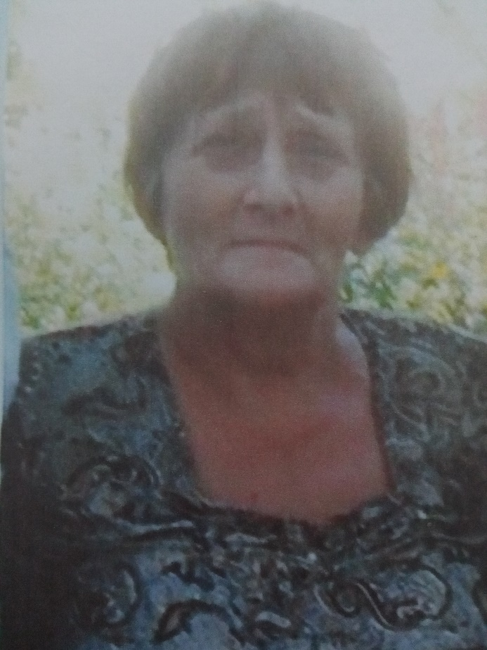

Пилатова Людмила Павловна
Выпускница Ленинской школы, учитель русского языка и литературы, ветеран педагогического труда.
Пилатова Людмила Павловна родилась 30 мая 1949 года. Закончив Ленинскую школу, никогда ни на миг не сомневалась в правильности выбора жизненного пути. Выбор был сделан правильно и по примеру авторитета её учительницы литературы Ульяновой Ольги Ивановны. Людмила Павловна подала документы на филологическое отделение Ишимского государственного педагогического института. А потом с дипломом в руках вернулась в родную Ленинскую школу. С 1970 года начинается трудовая биография. Свой педагогический путь Людмила Павловна начинала в качестве старшей пионервожатой. Речёвки, отрядные песни, дружинные сборы – всё это стало предметом ее работы.
Вскоре освободилось место учителя русского языка и литературы. Теперь уже в качестве учителя она входила в класс. Людмила Павловна всегда будет помнить своих первых учеников, которые стали солидными людьми. Их дети, а потом и внуки становились учениками Людмилы Павловны. Таким образом, более сорока лет проработала в школе Людмила Павловна. Всё было за эти годы: радость и огорчения, победы и поражения. Но Людмила Павловна ни разу не пожалела, что стала учителем. Людмила Павловна благодарит судьбу за те минуты, когда удалось пробудить лучшие качества в детях, за те мгновения, когда ее ученики обрели веру в себя.
Учебный предмет, который Людмила Павловна преподавала с большим удовольствием, это литература. Урок литературы – это искусство простыми средствами с помощью текста соединить ученика с жизнью. Это и есть нерасторжимый союз страниц и сердец!
Время, в которое работала Людмила Павловна, было интересным и насыщенным информацией, которую её ученики извлекали не только из книг, но из телевизора и Интернета. Жизнь ученика, книги – всё смывается в одно непрерывное знание, которое позволяет всякий раз обновлять темы, учебные средства, себя, а не дублировать одно и тоже.
Людмила Павловна награждена почётной грамотой Министерства образования и науки Российской Федерации.
А сейчас Людмила Павловна находится на заслуженном отдыхе и живёт в п. Ленинка. У Людмилы Павловны трое детей: Елена, Юлия и Станислав. Дети любят свою маму и приезжают в гости, радуют внуками.

